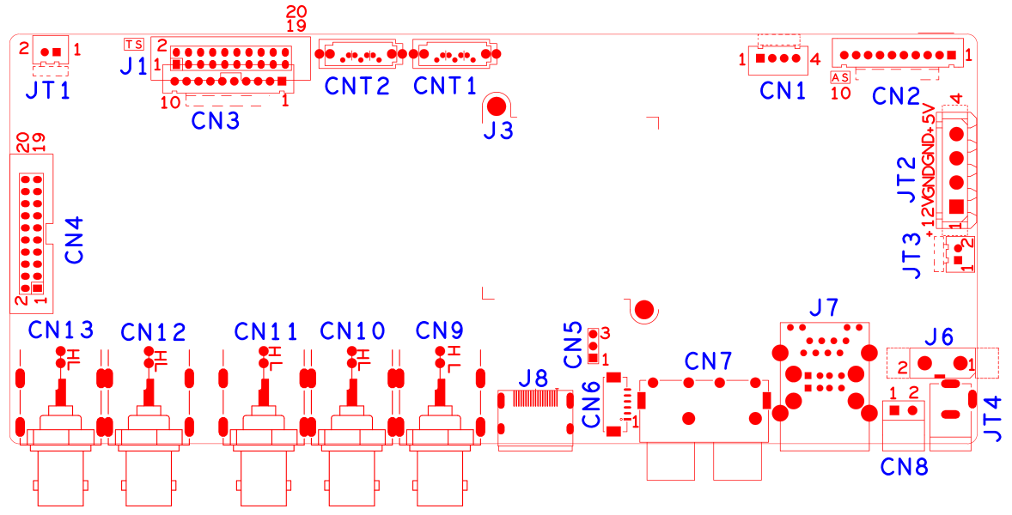

代号 | 功能描述 | 接口定义
CN4 | 音频+报警扩展座子 | 1:GND | 2:+5V | 3:NC | 4:NC
 |  | 5:NC | 6:NC | 7:AUDIO6 | 8:AUDIO7
 |  | 9:GND | 10:GND | 11: AUDIO2 | 12:AUDIO5
 |  | 13:AUDIO4 | 14:AUDIO3 | 15:AUDIO8 | 16:ALARM_IN1
 |  | 17:ALARM_IN4 | 18:ALARM_IN2 | 19:ALOUT1 | 20:ALARM_IN3
JT1 | 风扇电源座子 | 1:+12V | 2:GND
J1 | 20PIN前面板座子 | 1:GND | 2:ROW0 | 3:ROW4 | 4:COL4
 |  | 5:ROW3 | 6:COL0 | 7:COL2 | 8:ROW1
 |  | 9:COL1 | 10:ALARM | 11:REC | 12:IR
 |  | 13:LINK | 14:+3.3 | 15:COL3 | 16:ROW2
 |  | 17:NC | 18:GND | 19:NC | 20:NC
CN3 | 10PIN不带单片机前面板座子(与J1兼容) | 1:+3.3 | 2:GND | 3:IR | 4:COL2
 |  | 5:COL1 | 6:ROW2 | 7:COL3 | 8:ROW1
 |  | 9:ALARM | 10:REC
CNT2 | SATA接口
CNT1 | SATA接口
CN1 | USB扩展座子
CN2 | 带单片机前面板扩展座子 | 1:+5V | 2:GND | 3:+5_STB | 4:GND
 |  | 5:NC | 6:NC | 7:URXD3 | 8:UTXD3
 |  | 9: PWR_S | 10:GND
JT2 | SATA供电座子
JT3 | 风扇电源座子 | 1:+12V | 2:GND
J6 | 12V电源开关
JT4 | 12V电源输入接口
CN8 | RS485
J7 | USB+2网口组合接口
CN7 | 音频输入座子 | 右上:AUDIO1 | 右下:AUDIO2 | 左上:AUDIO3 | 左下:AUDIO4
CN6 | VGA扩展座子
CN5 | RS232
J8 | HDMI接口
CN9 | BNC音视频输出接口 | 上:VIDEO_OUT_MAIN | 下:AUDIO_OUT_MAIN
CN10 | BNC视频输入接口 | 上:VIDEO1 | 下:VIDEO2
CN11 | BNC视频输入接口 | 上:VIDEO3 | 下:VIDEO4
CN12 | BNC视频输入接口 | 上:VIDEO5 | 下:VIDEO6
CN13 | BNC视频输入接口 | 上:VIDEO7 | 下:VIDEO8
J3 | 散热片

本接口说明对应产品型号:AHB8008T-GL

